線上報名操作方式：
98年7月1日新增完成

基本說明：
線上報名為一基本的報名系統，供各單位有報名需求時使用
以email為基本必填資料欄位

登入後臺系統，點選”主功能管理”→”線上報名”
“線上報名”屬於多方發佈，操作方式和”主功能管理”→””最新消息”類似
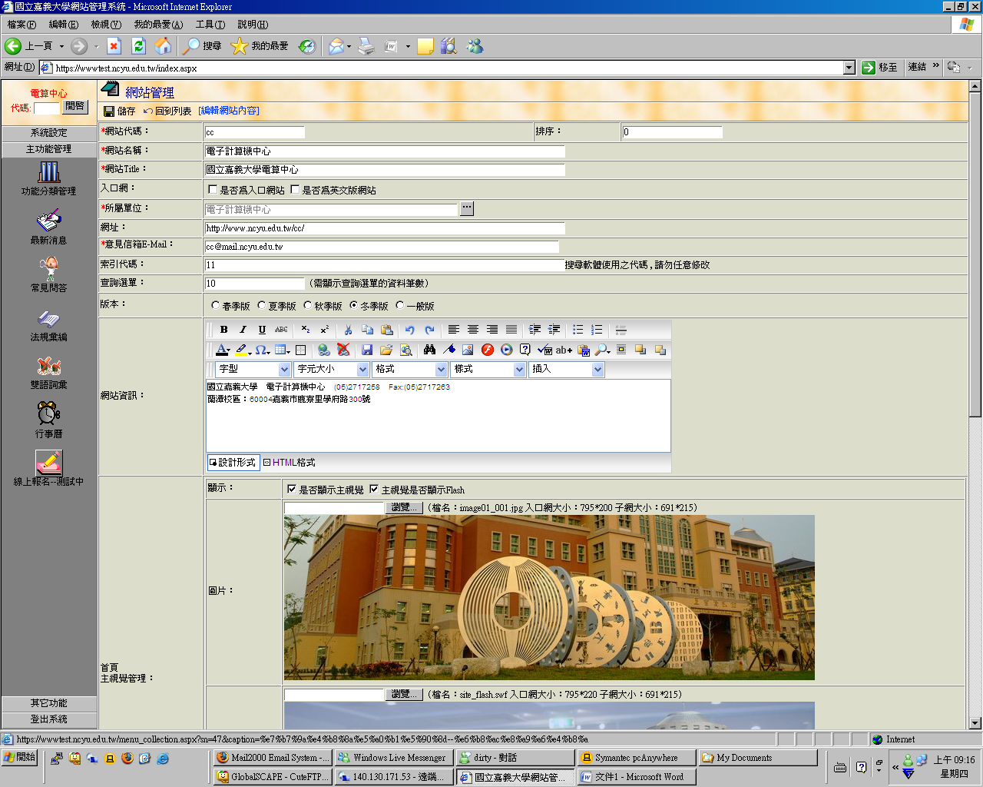

點選”新增”，新增報名項目
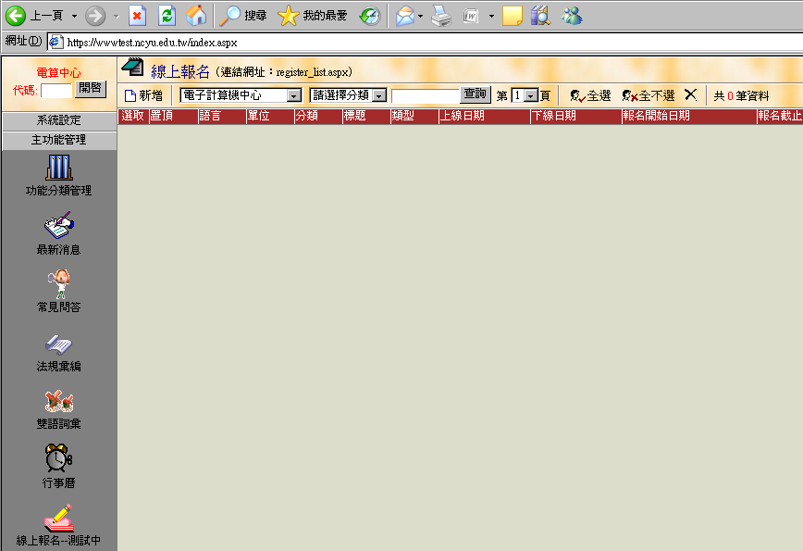

填寫完後按下上方”儲存”按鈕

欄位說明：
標題：必填欄位
分類：可由”主功能管理”—“功能分類管理”自訂類別
上線日期：該網頁在前臺顯示的日期區間
報名日期：可以報名/取消報名的日期區間，必填欄位

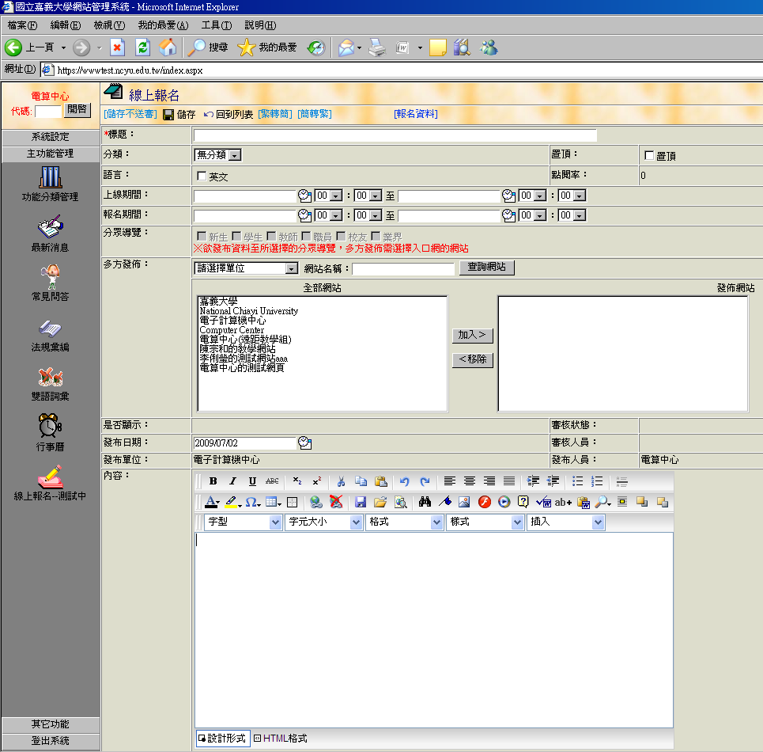

按下”儲存”後，上方會產生”相關檔案”，”相關連結”，”報名資料項目”，”報名資料”等功能按鈕
先”下架申請”，則可繼續編輯相關項目
相關檔案—該頁面下方可提供在附檔下載
相關連結—該頁面下方可提功超連結
報名資料項目—編輯線上報名的報名項目
報名資料—下載報名者的報名資料

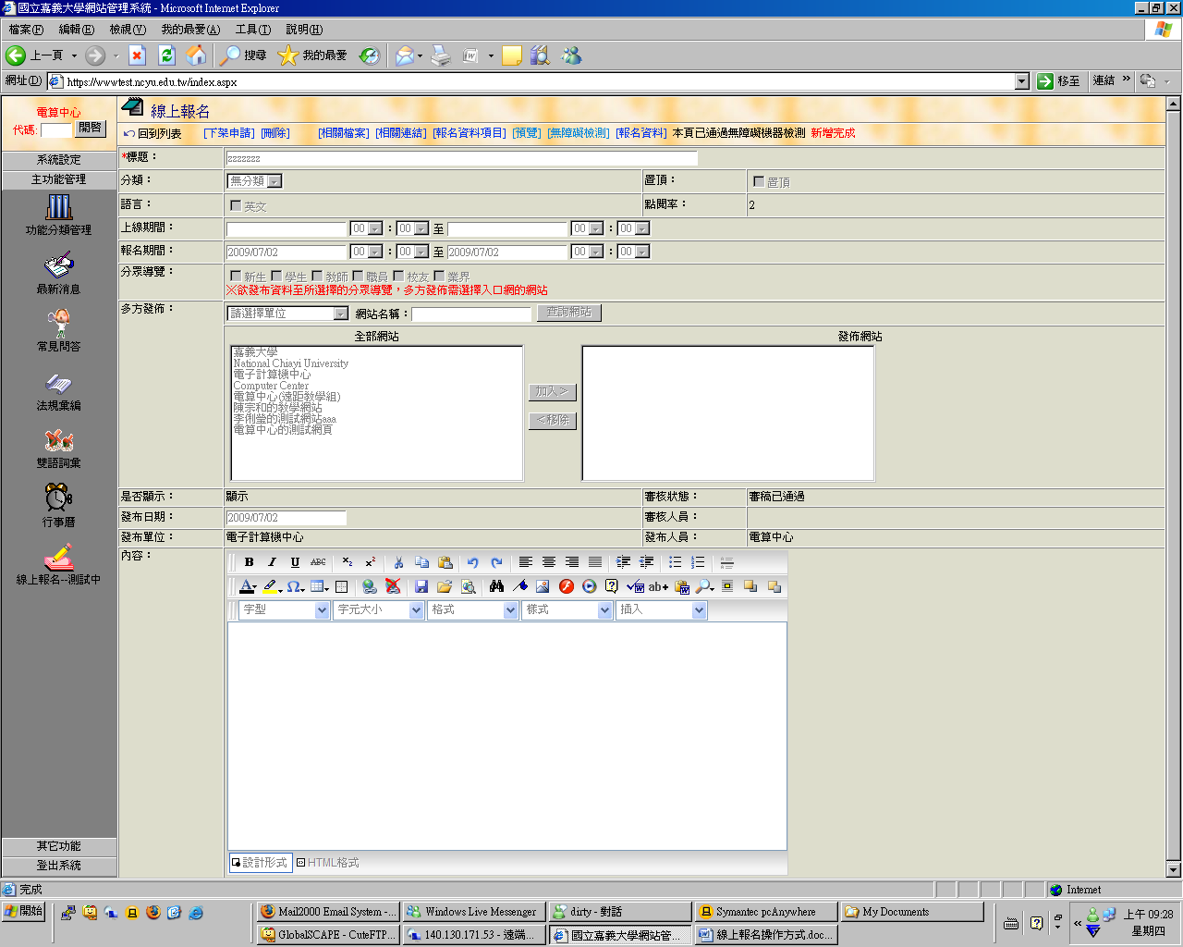
點選”報名資料項目”，依據所需欄位按下”編輯”
email為區分每個使用者的必填欄位，
若勾選某項目為”顯示”，前臺會出現輸入框供使用者輸入
若勾選某項目為”必填”，前臺會出現*符號表示該欄位為必填欄位

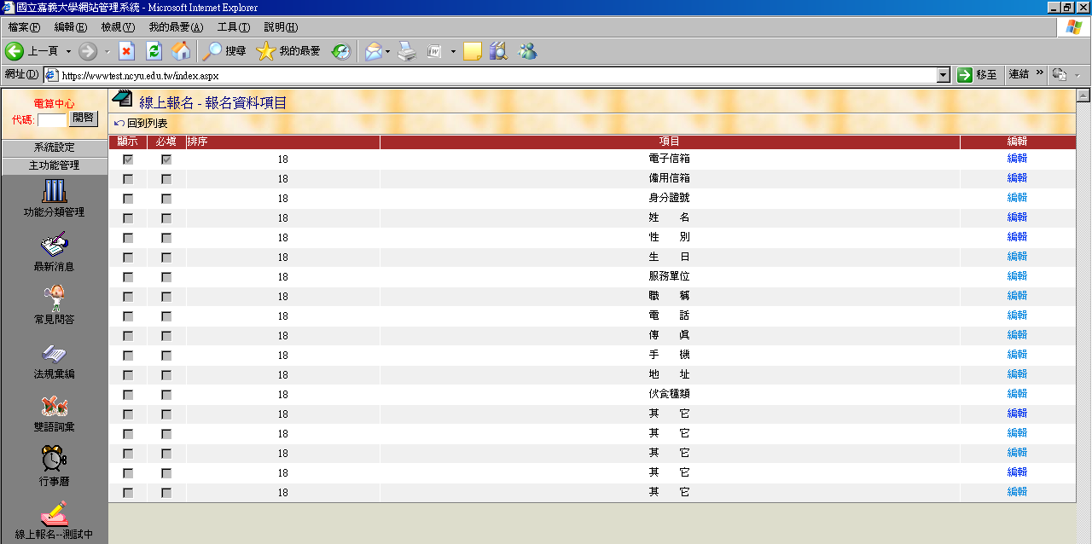

點選”報名資料”，會出現下載視窗，可匯出所有填寫人的報名資料
備註：因為電腦設定檔案權限的問題，若選擇”開啟”會出現亂碼，只要選擇”儲存”，則可以正常瀏覽該檔案

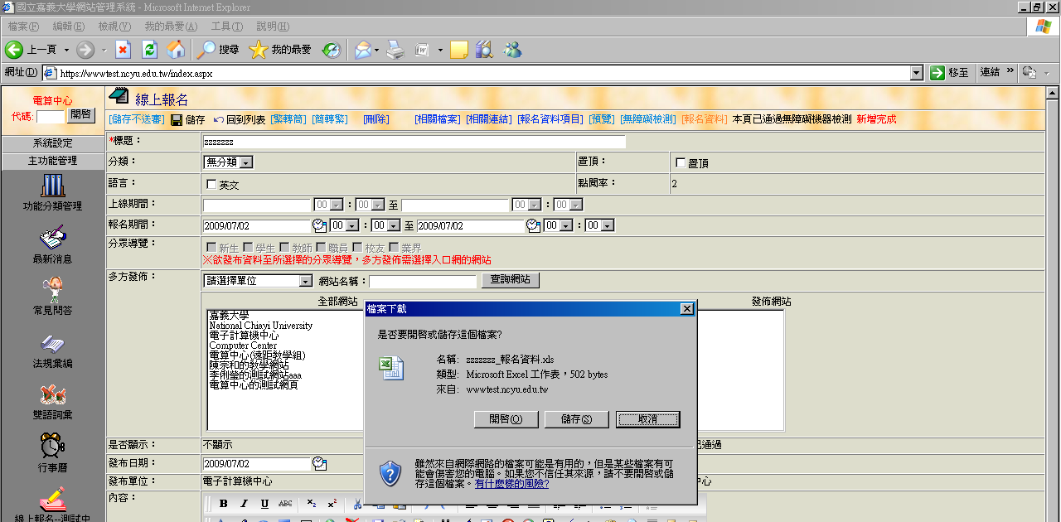
在前臺建立相關連結，子單位樹狀左選單
回到”網站管理”，新增子項目，內容類型設定為”連結”
連結網址輸入為：http://www.ncyu.edu.tw/單位名稱/register_list.aspx



